Лаборатораня работа №8.
Проектирование архитектуры ProInstall.

Раздел 1 – Выбор архитектурного стиля.

В нашей ИС выбрана – клиент серверная архитектура.
Схема системы:
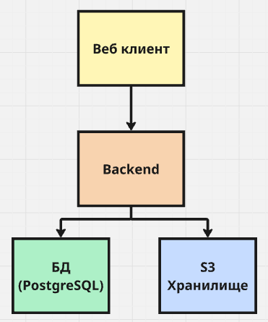

Обоснование выбора архитектурного стиля
Основные причины выбора:
- Клиент-серверная архитектура обеспечивает простое сопровождение и администрирование системы при небольшом количестве пользователей
- Система предоставляет доступ пользователям через веб-интерфейс, что естественно соответствует клиент-серверной модели.
- В системе предусмотрено большое количество ролей пользователей (руководство, начальники участков, инженеры, бухгалтерия, сотрудники бригад), которым необходим доступ к общим данным с разграничением прав доступа.
- Система должна предоставлять API для интеграции с внешними системами, что удобно реализуется через единый сервер приложений.

Отказ от альтернативного варианта
Микросервисная архитектура была отвергнута по следующим причинам:
- Система имеет относительно небольшой масштаб и не требует разделения на множество независимых сервисов.
- Использование микросервисов существенно усложнило бы разработку, развертывание и сопровождение системы.
- Для работы микросервисной архитектуры потребовались бы дополнительные инфраструктурные компоненты и более сложное администрирование.
- Ожидаемая нагрузка не требует независимого масштабирования отдельных частей системы.

Минусы выбранного решения
Основные недостатки клиент-серверной архитектуры:
- Серверная часть является центральным компонентом системы, поэтому её отказ может привести к недоступности системы для пользователей.
- При росте нагрузки сервер может стать узким местом.
- Масштабирование серверной части требует дополнительных вычислительных ресурсов.
Способы минимизации рисков:
- Регулярное резервное копирование базы данных и файлов.
- Использование мониторинга состояния системы и журналирования событий.
- Оптимизация запросов к базе данных.
- Возможность увеличения вычислительных ресурсов сервера при росте нагрузки.

Возможное развитие архитектуры
В будущем переход на микросервисную архитектуру может потребоваться при следующих условиях:
- значительном увеличении количества пользователей системы;
- существенном увеличении количества интеграций с внешними системами;

Раздел 2 – Компоненты системы
Детальная архитектурная схема:

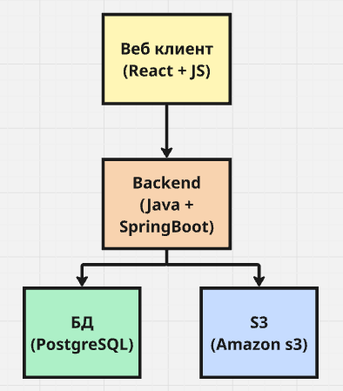

2.1 Клиентская часть
Веб-интерфейс (React + TypeScript)
Функции:
- отображение данных системы (объекты строительства, сотрудники, материалы, сметы);
- создание и редактирование записей;
- формирование и просмотр отчетов;
- личный кабинет пользователей.
Необходимость:
- обеспечивает доступ пользователей к системе через браузер без установки дополнительного ПО;
- позволяет разделять интерфейс по ролям (руководство, инженеры, бухгалтерия, бригады);
- обеспечивает удобное взаимодействие с данными системы.

2.2 Серверная часть
Backend API (Java + Spring Boot)
Функции:
- обработка запросов от клиентской части;
- управление пользователями и правами доступа;
- взаимодействие с базой данных и файловым хранилищем;
- обработка и валидация входных данных.
Необходимость:
- централизованная обработка всей логики системы;
- обеспечение безопасности и контроля доступа;
- единая точка управления данными;
- упрощение интеграции с внешними системами через API.

2.3 База данных
PostgreSQL
Функции:
- хранение структурированных данных системы:
  - пользователи;
  - сотрудники;
  - бригады;
  - строительные объекты;
  - материалы;
  - сметы;
  - графики работ;
- обеспечение связей между сущностями;
Необходимость:
- реляционная структура данных системы требует использования СУБД;
- обеспечение целостности и согласованности информации.

2.4 Файловое хранилище
Amazon S3
Функции:
- хранение файлов и документов:
  - проектная документация;
  - акты выполненных работ;
  - отчеты;
  - чертежи и изображения;
- предоставление доступа к файлам через ссылки.
Необходимость:
- хранение файлов в базе данных неэффективно;
- позволяет разгрузить основную БД;
- обеспечивает надежное и масштабируемое хранение документов.

2.5 Система логирования
Logging System
Функции:
- фиксация действий пользователей в системе;
- запись ошибок и исключений;
- ведение журнала действий
- мониторинг работы системы.
Необходимость:
- обеспечение безопасности и отслеживания действий пользователей;
- диагностика ошибок и сбоев;

Раздел 3 - Оценка нагрузки системы ProInstall

3.1 DAU (активные пользователи в день)
Для системы предполагается следующая структура пользователей:
- руководство строительной организации - 10
- начальники строительных управлений - 15
- начальники участков - 25
- инженерно-технический персонал - 40
- планово-экономический отдел - 15
- бухгалтерия - 15
- сотрудники строительных бригад - 100
Итого: 220 активных пользователей в день

3.2 Действия пользователей
Среднее количество действий в день:
- руководство - 20 действий
- начальники - 50 действий
- инженеры - 80 действий
- бухгалтерия - 40 действий
- бригады - 20 действий
Примерный расчет:
- 10 × 20 = 200
- 15 × 50 = 750
- 40 × 80 = 3200
- 15 × 40 = 600
- 100 × 20 = 2000
Итого: 6750 действий в день

3.3 Расчёт RPS
Среднее количество запросов в секунду:
В сутках 86400 секунд, но система активна примерно 10 часов в день:
10 × 3600 = 36000 секунд активности
Средний RPS:
6750 / 36000 = 0.19

Пиковая нагрузка (коэффициент ×3)
0.19 × 3 = 0.57 RPS

3.4 Генерация данных
Оценка данных в день:
- записи о действиях и операциях ~2 KB × 6750 = ~13.5 MB
- логи системы ~5 MB
- новые/обновленные сущности (объекты, сметы) ~5 MB
- файлы загружаются в S3 (в БД только ссылки)
Итого: 25 MB данных в день
В год: 25 MB × 365 ≈ 9 GB в год

3.5 Вывод по нагрузке
Анализ показывает:
- средняя нагрузка: 0.19 RPS
- пиковая нагрузка: 0.57 RPS
- объем данных: около 9 GB в год
Причины:
- небольшое количество пользователей;
- невысокая частота операций;
- централизованная архитектура без распределённых сервисов;
- использование S3 снижает нагрузку на базу данных.

Требования к серверу:
Для стабильной работы системы с учетом роста пользователей и нагрузки рекомендуется следующий сервер:
- CPU: 4–8 ядер
- RAM: 8–16 GB
- Диск: SSD 200–500 GB
- Сеть: 100–1000 Mbps

Обоснование:
Такой запас выбран для того, чтобы:
- обеспечить стабильную работу при росте числа пользователей;
- компенсировать пиковые нагрузки;
- поддерживать работу логирования и обработки файлов;
- иметь запас ресурсов для будущего расширения функционала системы.

Заключение:
На текущем этапе достаточно одного сервера, так как:
- Нагрузка существенно ниже возможностей современного оборудования
- Система имеет значительный запас по производительности

Раздел 4 - Выбор стека технологий

4.1 Бэкенд
Выбор: Java + Spring Boot
Обоснование:
- подходит для корпоративных информационных систем с большим количеством сущностей ;
- обеспечивает стабильную работу и поддержку сложной логики;
- Spring Boot предоставляет готовые инструменты для:
  - построения REST API;
  - работы с безопасностью (аутентификация и авторизация);
  - взаимодействия с базой данных;
- хорошо поддерживает масштабирование системы при росте нагрузки.
Альтернативы:
- Node.js + Express - отказался, так как сложнее обеспечивать строгую структуру и работу с транзакциями в реляционной системе;
- Python + Django - отказались, так как менее удобен для крупных строго типизированных корпоративных систем.

4.2 База данных
Выбор: PostgreSQL
Обоснование:
- Бд имеет реляционную структуру данных:
  - пользователи;
  - сотрудники;
  - бригады;
  - строительные объекты;
  - сметы и графики работ;
- поддерживаются транзакции, что важно при изменении финансовых и ресурсных данных;
- обеспечивает надежное хранение и сложные запросы для отчетности.
Альтернативы:
- MongoDB — отказались, так как документная модель плохо подходит для связанных данных;
- MySQL — возможен, но PostgreSQL предоставляет более широкие возможности для сложных запросов.

4.3 Фронтенд
Выбор: React + TypeScript
Обоснование:
- Подходит для сложных интерфейсов (таблицы, формы, панели управления);
- TypeScript добавляет строгую типизацию и снижает количество ошибок;
- Обеспечивает удобную разработку и поддержку интерфейса.
Альтернативы:
- Vue.js — проще, но менее распространён в корпоративных системах;
- Angular — избыточен для проекта такого масштаба.

4.4 Файловое хранилище
Выбор: Amazon S3
Обоснование:
- предназначено для хранения больших объемов файлов (документы, чертежи, отчеты);
- не нагружает основную базу данных;
- обеспечивает надежность и масштабируемость хранения;
- позволяет получать доступ к файлам через ссылки.
Альтернативы:
- хранение файлов в БД — неэффективно и увеличивает нагрузку;
- локальное хранение — плохо масштабируется.

4.5 Логирование
Выбор: встроенная система логирования Spring Boot
Обоснование:
- позволяет фиксировать действия пользователей и ошибки системы;
- легко интегрируется в Spring Boot приложение;
- достаточно для требований учебной системы.

